Module trong python
// chú ý : trong python, package chứa các module (các file .py). Còn trong java, module chứa các package, package chứa các class file

1. Định nghĩa module
Một module Python là một tệp có đuôi .py. Nó chứa các hàm, lớp và biến tích hợp sẵn giống như một thư viện
Module chỉ có thể sử dụng khi người dùng nạp nó vào chương trình. Khi không nạp, nó được lưu trữ trong tệp chứ không tiêu tốn dung lượng của chương trình. Điều này giúp nâng cao hiệu suất, giúp mã dễ hiểu hơn và tổ chức chương trình một cách logic
Mục đích chính của module là lưu trữ các dữ liệu do người dùng tự tạo. Ngoài ra, python cũng xây dựng sẵn các module được tích hợp sẵn (built – in module) nếu muốn dùng ta cần nạp vào chương trình

2. Tạo một module python
Để tạo một module Python, viết mã mong muốn và lưu nó trong một tệp có phần mở rộng .py
Chú ý : trong java, để một file .java là class file thì phải khai báo từ khóa package. Còn trong python, tất cả các file .py đều là module.
Ví dụ:
Hãy tạo một calc.py đơn giản trong đó chúng ta định nghĩa hai hàm
def add(x, y):
return (x + y)

def subtract(x, y):
return (x - y)
Bây giờ ta đã có 1 module tên calc.py chứ 2 hàm add và subtract

3. Nhập module trong python

a. Lệnh pip
Chỉ có một số module tích hợp sẵn trong python mới có thể dùng trực tiếp. Một số module không phải của nhà phát hành mà là các mã nguồn mở do tự các lập trình viên biên soạn nên.
Để nạp các module không "chuẩn" như vậy vào chương trình. Ta phải sử dụng lệnh pip.
Ví dụ :
pip install numpy

Chú ý : lệnh pip này nằm trong terminal chứ không nằm trong chương trình python.
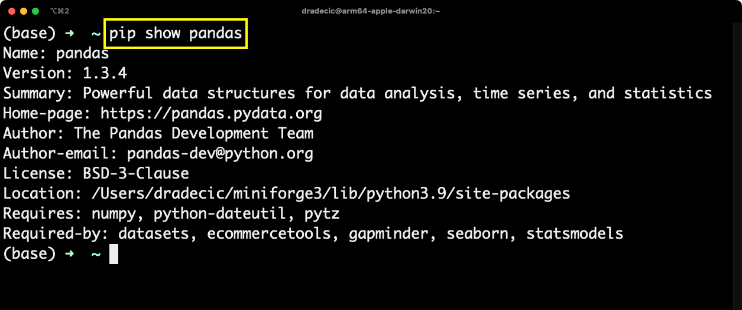

b. Lệnh import : nhập đường dẫn module
Chúng ta có thể nhập các hàm và lớp được định nghĩa trong một module vào một module khác bằng cách sử dụng câu lệnh import trong một tệp nguồn Python khác.
Cú pháp :
import module
Lưu ý:
- Điều này không nhập các hàm hoặc lớp trực tiếp mà chỉ nhập module. Để truy cập các hàm bên trong module, sử dụng toán tử dấu chấm (.).
- Không chỉ có thể nhập module vào chương trình chính, ta còn có thể nhập module vào module khác

Truy xuất :
Sử dụng toán tử dấu chấm '.' để truy nhập đến biến, hàm
module_name.tên_thành_phần

Ví dụ :
Để sử dụng hàm add, ta nhập module calc.py vào module chương trình chính
import calc # nhập module calc.py
print(calc.add(10, 2))
Kết quả:
12

c. Lệnh from : nhập thành phần cụ thể
Câu lệnh from của Python cho phép bạn nhập các thuộc tính cụ thể từ một module mà không cần nhập toàn bộ module.
Cú pháp :
from module import thành_phần
Truy xuất : Không cần sử dụng toán tử dấu chấm '.', sử dụng trực tiếp các thành phần
Ví dụ :
# nhập thuộc tính sqrt() và factorial từ module math
from math import sqrt, factorial
print(sqrt(16)) # không cần math.sqrt() mà dùng sqrt() luôn
print(factorial(6)) # không cần math.factorial mà dùng factorial() luôn
Kết quả:
4.0
720

d. Toán tử * : nhập toàn bộ thành phần
Ký hiệu * được sử dụng với câu lệnh import để nhập tất cả các tên từ một module vào không gian tên (namespace) hiện tại.
Cú pháp:
from module_name import *
Truy nhập :
Sau đó ta có thể sử dụng trực tiếp mà không cần toán tử dấu chấm '.'
Ví dụ :
from math import *
print(sqrt(16)) # thay vì math.sqrt()
print(factorial(6))
Kết quả:
4.0
720
Chú ý :
- Sử dụng toán tử * vừa giúp ta có thể dùng toàn bộ toán thành phần trong module như lệnh import, vừa có thể truy xuất trực tiếp không cần thông qua '.' như lệnh from
- Tuy vậy khác với lệnh import chỉ nạp đường dẫn module, toán tử * nạp toàn bộ thành phần (biến, hàm) nên sẽ giảm hiệu suất chương trình

e. Lệnh as : đổi tên module
Chúng ta có thể đổi tên module khi nhập nó bằng cách sử dụng từ khóa as.
Cú pháp:
import tên_cũ as tên_mới
Ví dụ :
import math as mt
print(mt.sqrt(16))
print(mt.factorial(6))
Kết quả:
4.0
720

4. Phân loại các module

a. Các module trong python
Sự tích hợp của module
Tuy python lưu trữ rất nhiều module, tuy nhiên chỉ một số module trong python được tích hợp sẵn.
Để đảm bảo hiệu suất, một số module không được tích hợp sẵn. Nếu có nhu cầu, người dùng phải nạp thủ công chúng vào python qua lệnh import, pip..
Hiệu suất giảm

Module ngoài
Module trong thư viện chuẩn
Module tự tích hợp

(cần pip)
(cần import)
Độ tích hợp tăng

Chú ý : PyPI
PyPI là một nền tảng mã nguồn mở cho phép lập trình viên python download các module của người khác và upload các module của mình lên để chia sẻ cho cộng đồng.

Loại | Người phát triển | Mô tả | Nạp | Ví dụ
Module tự tích hợp | Được nạp sẵn vào trình thông dịch.  (chủ yếu là các module đặc biệt chứa các cú pháp nền tảng) | Chứa các hàm tích hợp sẵn như print(), len(), type(),..  Có thể gọi trực tiếp không cần thông qua modue. | Không cần làm gì. | builtins,io,…
Module trong thư viện chuẩn | Là các modulle do nhà phát hành phát triển nhưng không nạp sẵn. | Nhưng để đảm bảo hiệu suất, chúng không được nạp sẵn. | Phải import. | Math, datetime, collections, sortedcotainers,..
Thư viện ngoài | Là các module do cộng đồng lập trình python phát triển. | Được nhà phát hành tổng hợp và lưu vào thư viện PyPI. | Phải pip. | Numpy, pandas, django,…

b. Module do người dùng tự định nghĩa
Các module do người dùng định nghĩa không có trong PyPI.
Để có thể sử dụng, file module phải nằm trong cùng thư mục (package).
Sử dụng lệnh import để nạp nó vào chương trình.
Ví dụ :
project_folder :
- main.py
- mymodule.py

Trong mymodule.py bạn có:
def greet(name):
print(f"Hello, {name}!")
Thì trong main.py, bạn chỉ cần:
import mymodule
mymodule.greet("Hà Nội")

